## Realisasi Use Case

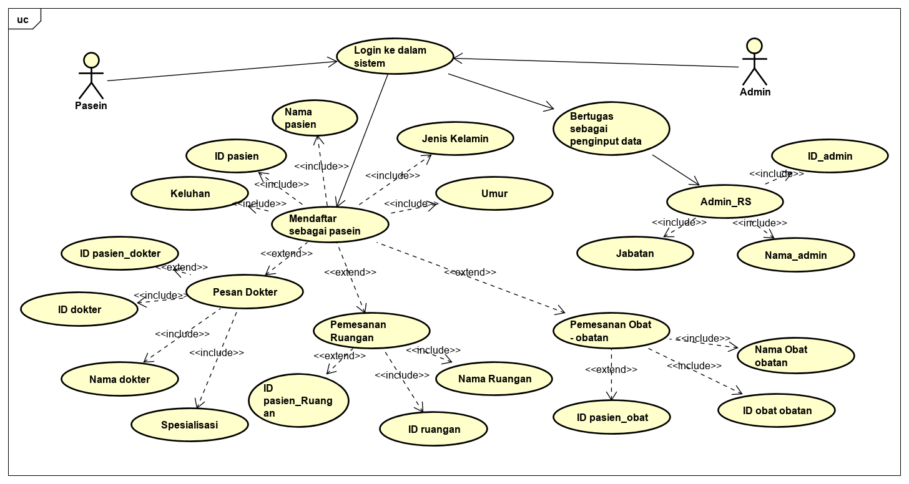

### Nama Use Case: Daftar Pasien

Use case : Daftar Pasien

Actor : admin, pasien (keluarga)

Pre-condition : actor mengunjungi halaman website (home) lalu ingin mendaftar sebagai pasien

Post-condition : actor telah melakukan pendaftaran

Description : actor melakukan pendaftaran pasien , jika ingin mendapatkan pemeriksaan

|  |  |
| --- | --- |
| Pasien | System |
| 1. Pasien menginputkan data diri dan keluhan |  |
|  | 1. System akan melakukan validasi |
|  | 1. Jika vallid ,maka data dapat disimpan dalam database , jika tidak maka muncul pernyataan yg berwarna merah untuk melakukan pengisian ulang |
|  | 1. Berhasilnya data disimpan , maka muncul notifikasi |
| 1. Pasien telah mendaftarkan data diri |  |

#### Sequence Diagram

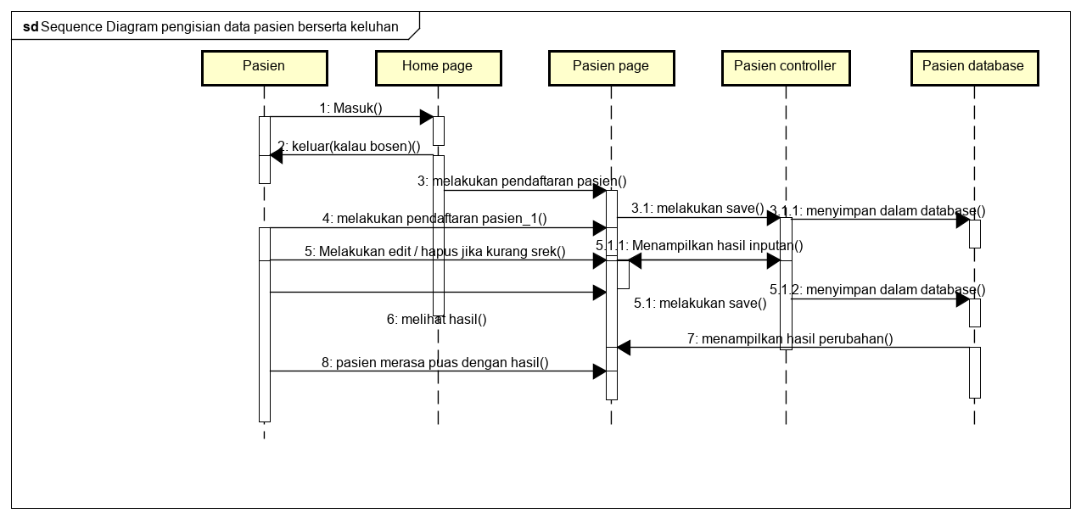

Gambar Sequence Diagram Use Case Daftar Pasien

#### Activity Diagram

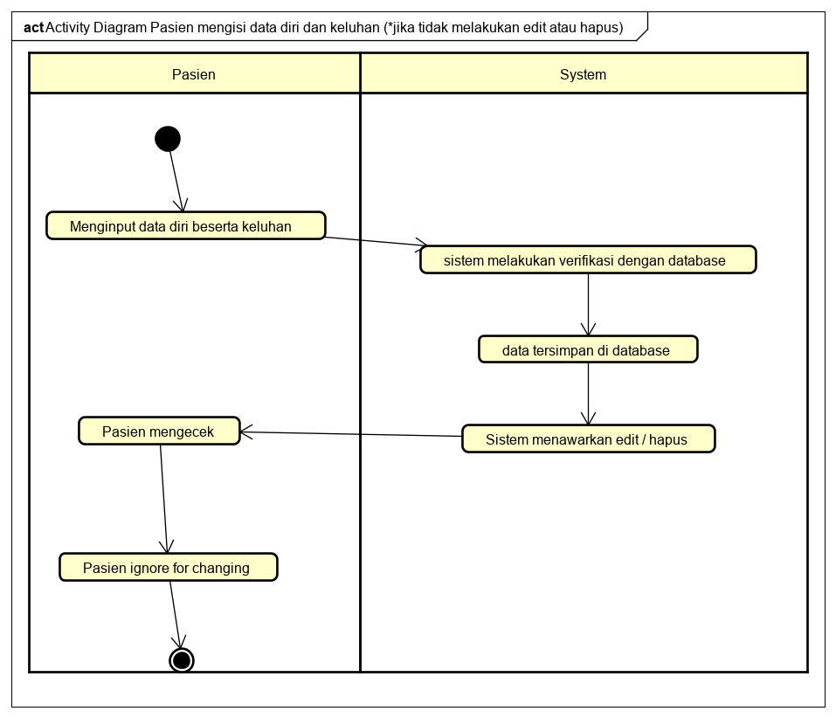

Gambar Activity Diagram Use Case Daftar Pasien ( jika tidak melakukan edit / hapus )

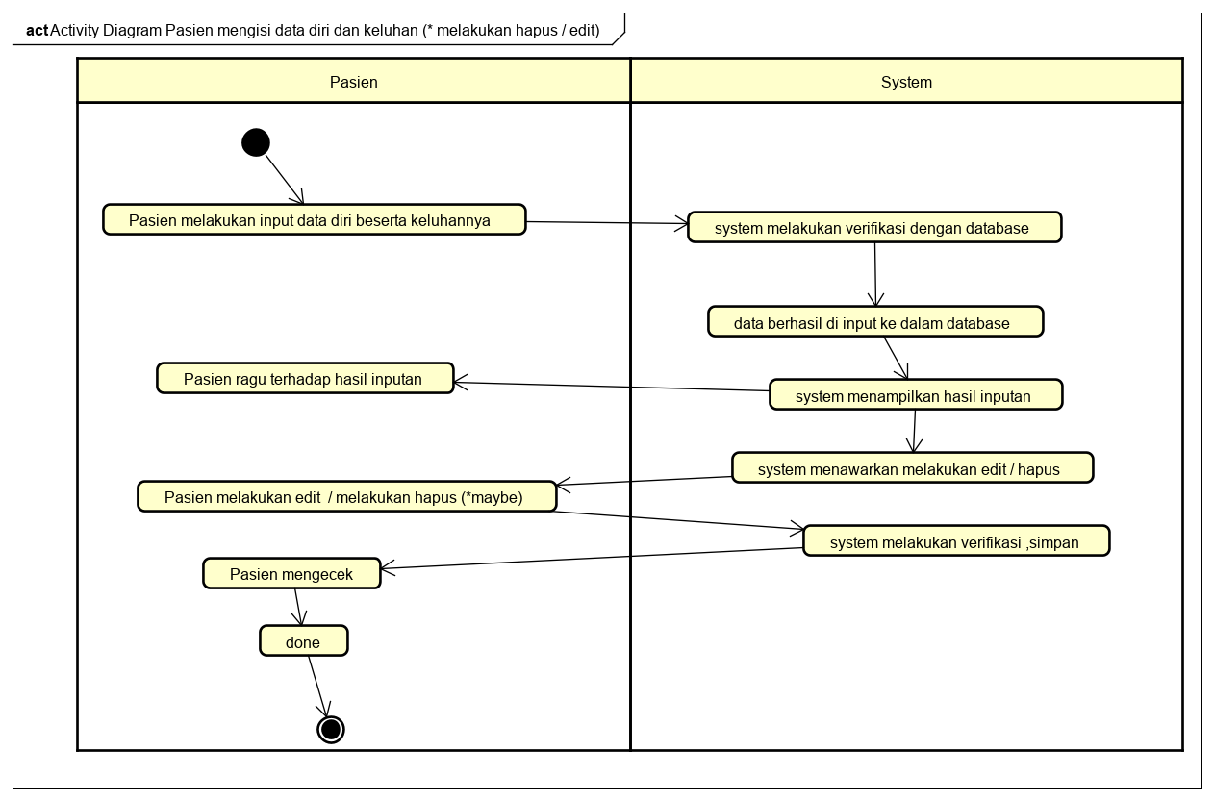

Gambar Activity Diagram Use Case Daftar Pasien ( melakukan edit / hapus )

### Nama Use Case: Daftar Obat - Obatan

Use case : pemesanan obat – obatan

Actor : pasien (keluarga), Admin

Pre-condition : admin ingin menambahkan / mendaftar /memesan obat – obatan yg diberi resep oleh dokter

Post-condition : admin telah berhasil menambahkan / memesan obat - obatan

Description : admin melakukan pemesanan obat - obatan

|  |  |
| --- | --- |
| Admin | System |
| 1. Pasien mengisi obat – obatan yg telah direkomendasikan oleh dokter |  |
|  | 1. System melakukan validasi |
|  | 1. System menampilkan hasil inputan |
| 1. Pasien bisa melakukan hapus ,edit atau membiarkan |  |

#### Sequence Diagram

#### C:\Users\Galih\AppData\Local\Microsoft\Windows\INetCache\Content.Word\Sequence Diagram pengisian obat pasien.png

Gambar Sequence Diagram Use Case pengisian obat pasien

#### Activity Diagram

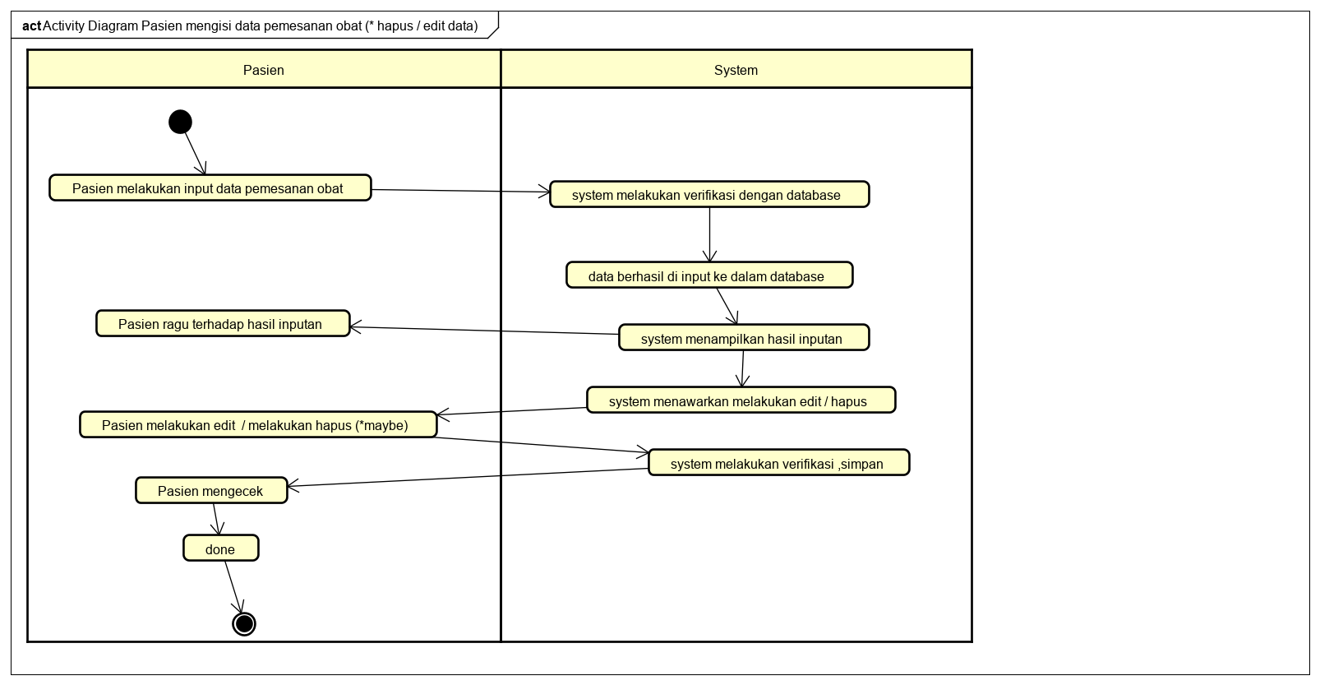

Gambar Activity Diagram Use Case Daftar Pasien ( melakukan edit / hapus )

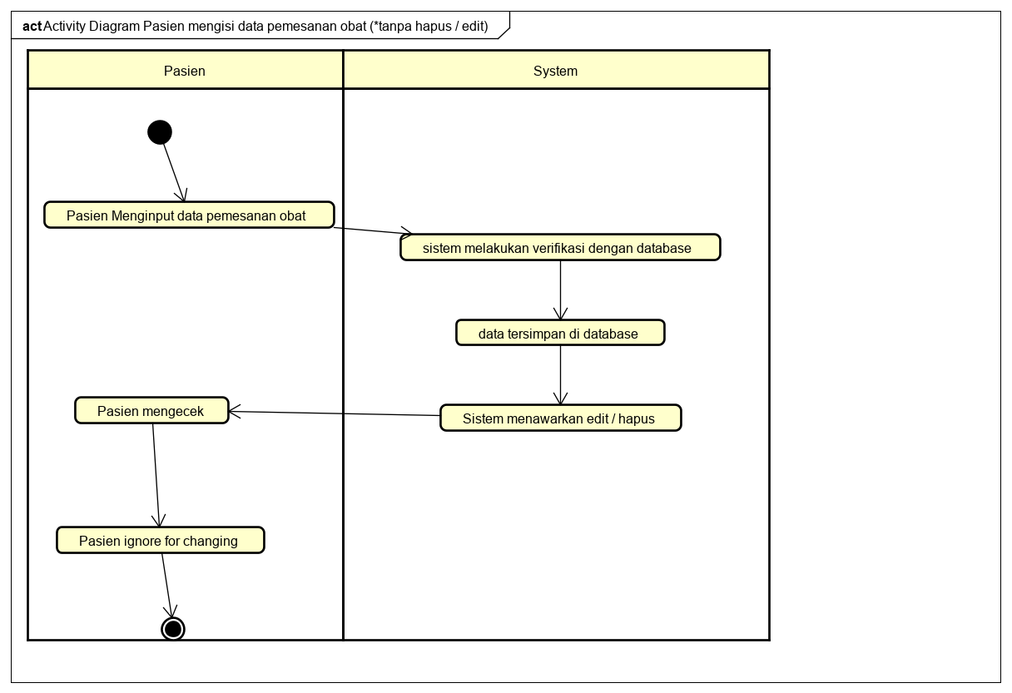

Gambar Activity Diagram Use Case Daftar Pasien ( tidak melakukan edit / hapus )

### Nama Use Case: Pemesanan Ruangan (rawat inap)

Use case : Pemesanan Ruangan (rawat inap)

Actor : Pasien

Pre-condition : Pasien mengisi pemesanan ruangan rawat inap jika di sarankan oleh dokter (sakit berat )

Post-condition : Pasien (keluarga) telah berhasil mengisi data pendaftran

Description : Pasien (keluarga) mengisi data pemesanan ruangan

|  |  |
| --- | --- |
| Admin | System |
| 1. Pasien mengisi pemesanan ruangan ,jika di di rekomendasikan untuk di rawat lebih |  |
|  | 1. System melakukan validasi dan menyimpan di dalam database jika valid |
|  | 1. System menampilkan hasil inputan |
| 1. Pasien bisa melakukan hapus ,edit atau membiarkan |  |

#### Sequence Diagram

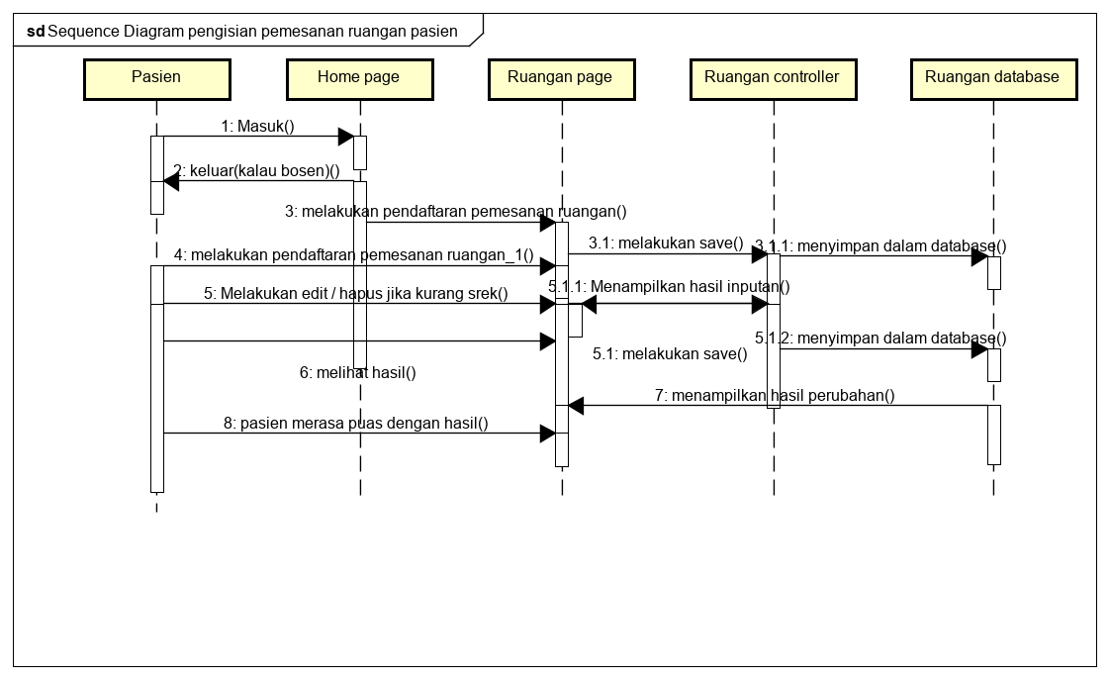

Gambar Sequence Diagram Use Case pemesanan ruangan pasien

#### Activity Diagram

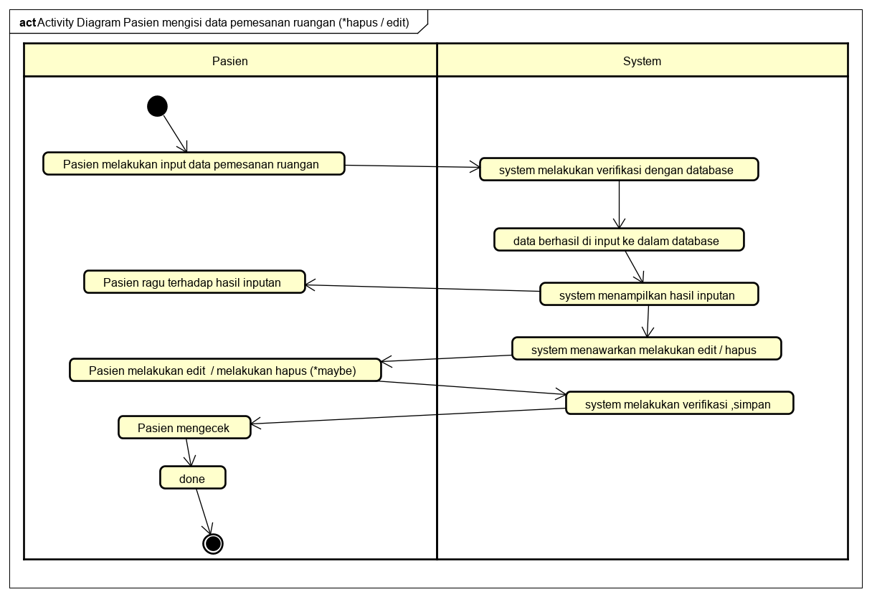

Gambar Activity Diagram Use Case pemesanan ruangan (edit / hapus )

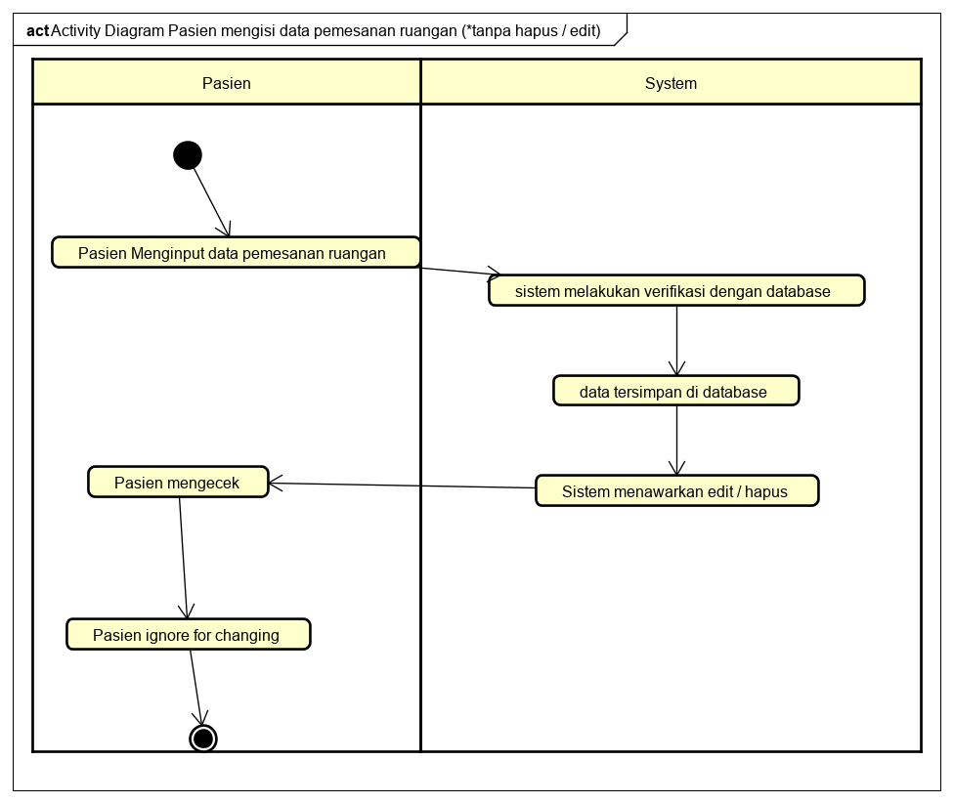

Gambar Activity Diagram Use Case pemesanan ruangan ( tidak melakukan edit / hapus )

### Nama Use Case: Pemesanan dokter (jika dokternya bukan regular) (under development)

Use case : view akun

Actor : Pasien (keluarga)

Pre-condition : Admin menawarkan kepada pasien (keluarga) untuk mengisi pemesanan dokter , jika dokter regular tidak datang

Post-condition : pasien berhasil mengisi

Description : Admin menawarkan kepada pasien (keluarga) untuk mengisi pemesanan dokter , jika dokter regular tidak datang

|  |  |
| --- | --- |
| Admin | System |
| 1. Admin memilih fitur kelola akun |  |
| 1. Admin memilih fitur view akun |  |
| 1. Admin akan memasukkan username akun yang akan dilihat |  |
|  | 1. System akan menampilkan data akun username yang diinginkan oleh admin |
| 1. Admin dapat melihat data akun yang diinginkan |  |

#### Sequence Diagram

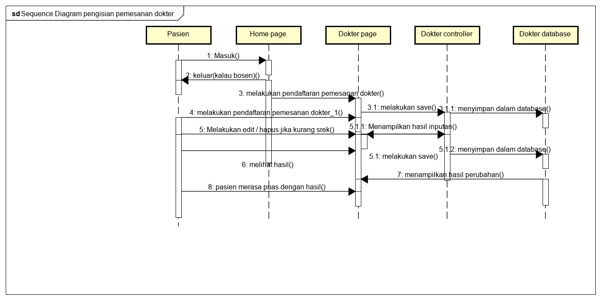

Gambar Sequence Diagram Use Case pemesanan dokter (bukan dokter regular)

#### Activity Diagram

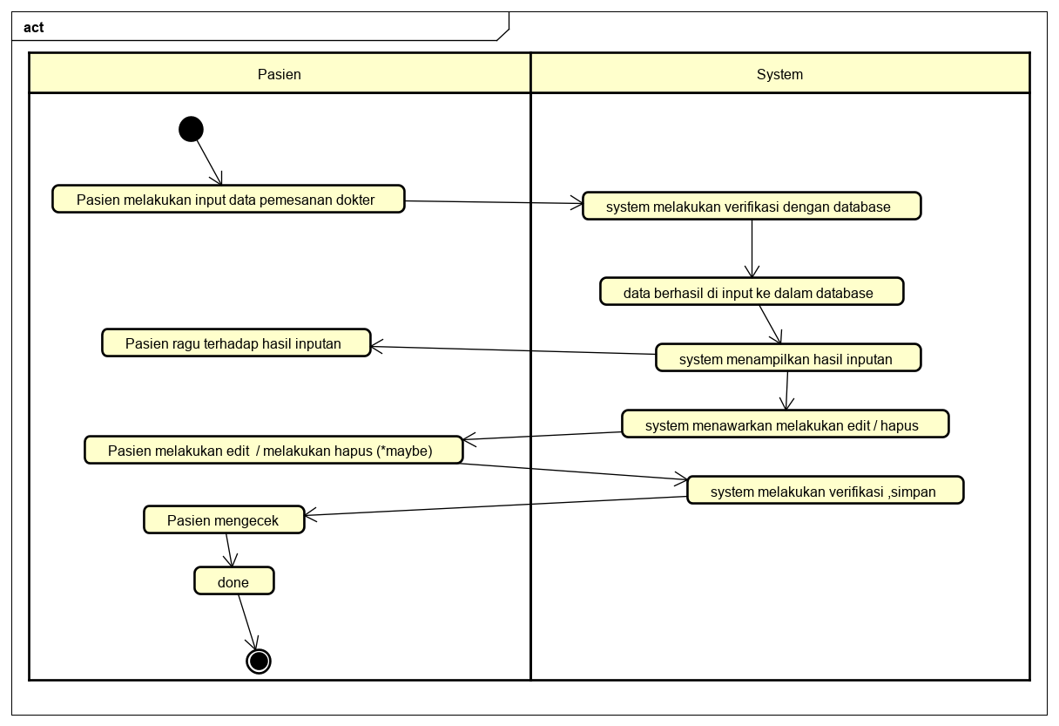

Gambar Activity Diagram Use Case Daftar Pasien (edit / hapus )

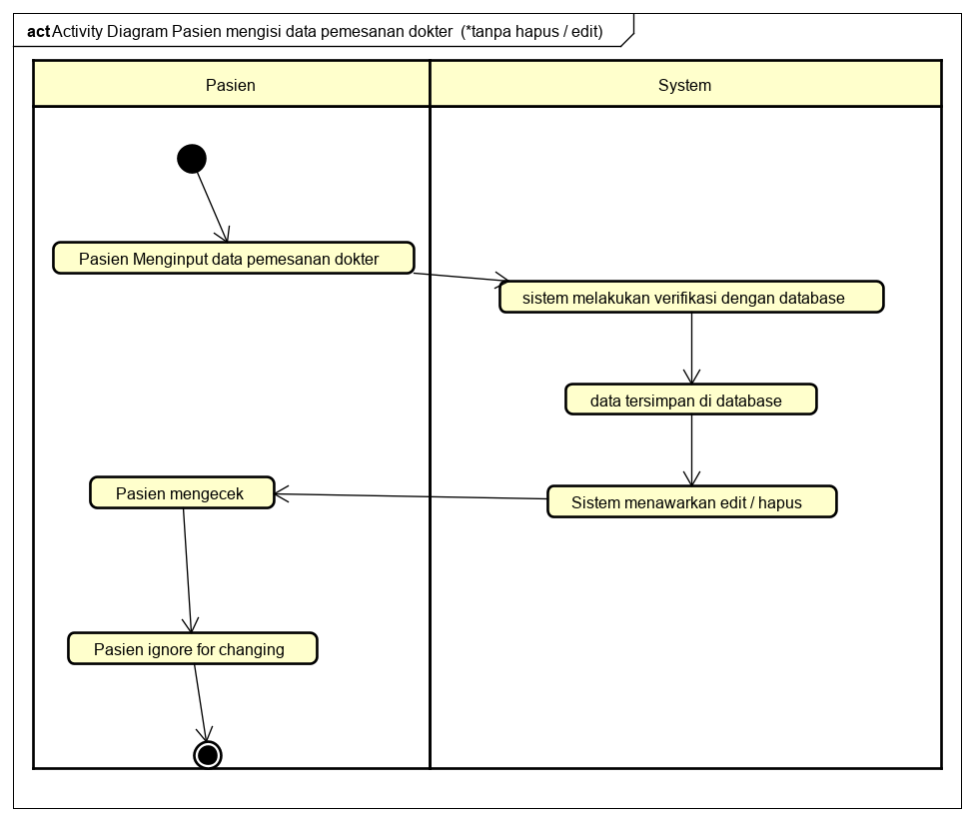

Gambar Activity Diagram Use Case Daftar Pasien ( tidak melakukan edit / hapus )